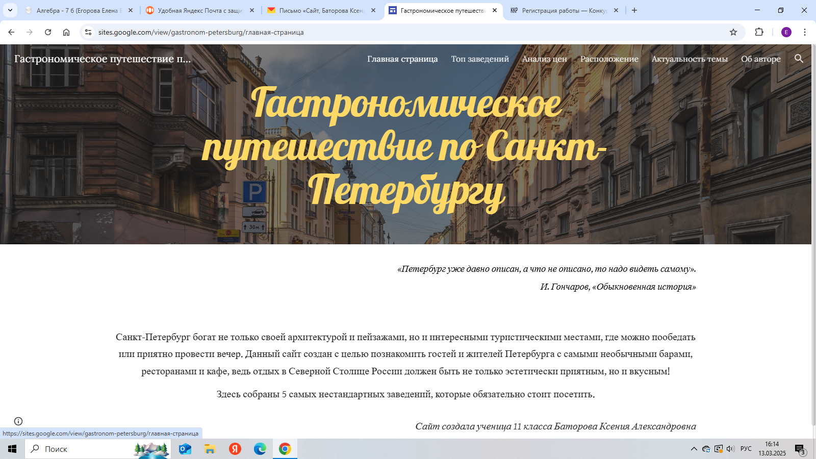

Ссылка на размещённый сайт: <https://goo.su/zULRDma>

